**Тема № 25. Меры безопасности на железной дороге.**

**Памятка:** *Правила поведения на железной дороге.*

Железная дорога - удобный и востребованный вид транспорта, которым пользуются миллионы людей каждый день. Только в столичном регионе пригородные поезда перевозят в сутки почти 500 000 человек. Повышение скоростей на транспорте решило множество проблем, сократив время пребывания пассажиров в пути и доставки грузов, и в то же время породило массу опасностей для человека.

Зачастую всплеск детского травматизма приходится на летнее время, когда многие ребята оказываются предоставленными сами себе. Другой причиной трагедий становится беспечное, безответственное отношение взрослых к детям. При отсутствии контроля со стороны родителей и недостаточной разъяснительной работы в школах дети забираются на крыши вагонов, беспечно бродят по железнодорожным путям, катаются на подножках вагонов и просто ищут развлечения на железной дороге.

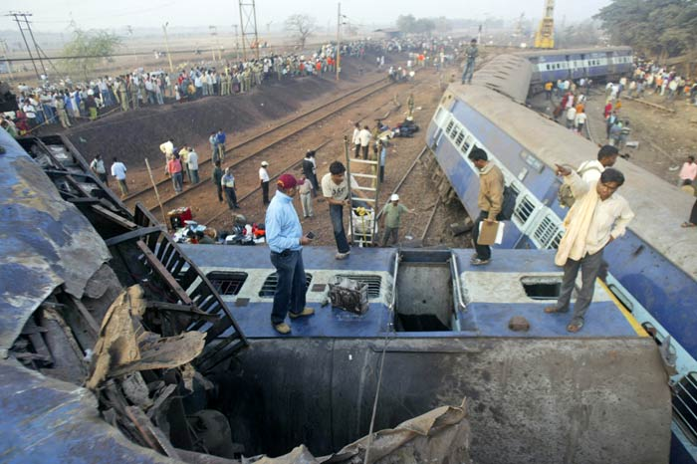 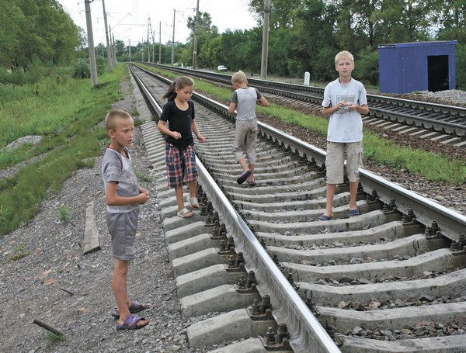

Основными причинами травмирования граждан железнодорожным подвижным составом и поражения током контактной сети являются незнание и нарушение правил безопасности при нахождении в зоне железнодорожных путей, неоправданная спешка и беспечность, нежелание пользоваться переходными мостами, тоннелями и настилами, а порой озорство, хулиганство и игры, как на железнодорожных путях, так и на прилегающей к ним территории.

Известны детские шалости с залезанием на вагон, чтобы прокатиться. Представьте себе, чем они заканчиваются. Ведь напряжение в проводах контактной сети чрезвычайно высокое: до 27500 вольт.

Нередко железная дорога становится «пешеходной», хождение по железнодорожным путям всегда связано с риском и опасностью для жизни. Нередки случаи травматизма людей, идущих вдоль железнодорожных путей или в колее. Если вы переходите железнодорожные пути и видите приближающийся поезд, вы не сможете точно определить, по какому пути он проследует. В надежде маневра можно оказаться прямо под колесами. Движущийся поезд остановить непросто. Его тормозной путь в зависимости от веса, профиля пути в среднем составляет около тысячи метров. Кроме того, надо учитывать, что поезд, идущий со скоростью 100-120 км/час, за одну секунду преодолевает 30 метров. А пешеходу, для того чтобы перейти через железнодорожный путь, требуется не менее пяти-шести секунд. Тем более, что молодые люди любят слушать музыку и при пересечении путей не снимают наушников плейера. Они даже не слышат гудка поезда, а зрительное внимание сосредоточено на том, как удобнее перейти рельсы. И что ждать в этом случае?

Лишь на первый взгляд безопасны неподвижные вагоны. Подходить к ним ближе, чем на пять метров, подлезать под вагоны нельзя: каждый вагон на станции находится в работе, поэтому он может начать движение в любую секунду. И если какой-нибудь выступ или рычаг вагона зацепится за одежду зазевавшегося человека, то несчастного обязательно затянет под колеса.

Очень опасно попасть между двумя движущимися составами, почему? Сила воздушного потока, создаваемого двумя встречными составами, составляет 16 тонн, при такой нагрузке человека запросто может затянуть под поезд. Поэтому нельзя пересекать железнодорожные пути там, где это удобно или в желании сократить время.

*Какие основные правила безопасности нужно соблюдать для исключения травматизма?*

Самое главное - переходить и переезжать железнодорожные пути нужно только в специально отведенных для этого местах. Для безопасного пересечения существуют специально оборудованные пешеходные переходы, тоннели, мосты, железнодорожные переезды, путепроводы. Если Вам приходится пересекать неохраняемый переезд, внимательно следите за сигналами, подаваемыми техническими средствами, убедитесь, что не видите приближающегося поезда. Категорически запрещается проходить по железнодорожному переезду при запрещающем сигнале светофора переездной сигнализации независимо от положения и наличия шлагбаума.

Люди часто жалуются на поведение некоторых пассажиров в электропоездах. Толчея, неуважение к старшим и, конечно, курение. На западе сейчас активно борются с курением в общественных местах. Правда, что курение в вагонах и тамбурах - проблема не только и не сколько плохого воспитания и невежественности наших граждан, но и проблема личной безопасности. К сожалению, приходится констатировать, что многие проблемы связаны, конечно, с менталитетом современного пассажира. Граждане, которые добираются на работу при помощи электропоездов, затрачивают на поездку пусть даже из самых отдаленных районов максимум час, час с половиной. Неужели за это время нельзя обойтись без сигареты? А ведь нередки случаи задымления из-за непотушенной сигареты в составе, на путях.

Для того чтобы искусственно создать вентиляцию в тамбуре, между дверьми ставятся бутылки, банки и другие предметы. Можно представить, сколько средств тратит дорога на ежегодный ремонт подвижного состава - это отдельная тема для разговора. Дело в том, что степень сжатия входных дверей очень высокая, и люди получают порой серьезные травмы. Получается, что люди ради удовлетворения сиюминутных желаний подвергают опасности не только свои, но и чужие жизни.

***Нет ничего важнее человеческой жизни, а детские жизни - это самое ценное.*** Хочется обратиться именно к детям: беспокойтесь о себе, будьте внимательны и бдительны, помните, что железная дорога – не место для игр. Не катайтесь по платформе на велосипеде, скейтборде и роликах - ЭТО ОПАСНО ДЛЯ ЖИЗНИ! Приближаясь к железной дороге - снимите наушники - в них можно не услышать сигналов поезда! Никогда не переходите железнодорожные пути в местах стрелочных переводов. Поскользнувшись, можно застрять в тисках стрелки, которая перемещается непосредственно перед идущим поездом. Опасайтесь края платформы, не стойте на линии, обозначающей опасность! Оступившись, вы можете упасть на рельсы, под приближающийся поезд. **Берегите себя!**

Если перед настилом переезда есть шлагбаум и светофор (и может быть еще дежурный по переезду), это регулируемый переезд. Когда приближается поезд, мигают одновременно два красных сигнала светофора. Это означает, что переходить и переезжать железнодорожные пути нельзя. Такой светофор может быть установлен на переезде без шлагбаума. Если нет шлагбаума и светофора, либо светофор не горит и нет дежурного по переезду, такой железнодорожный переезд называется нерегулируемым.

В таком случае надо переходить железнодорожный переезд, руководствуясь следующими правилами:   
1. Подойти к настилу на железнодорожных путях, сосредоточиться и сказать себе мысленно: «Будь осторожен».   
2. Посмотреть во все стороны и прислушаться - не слышен ли звук приближающегося поезда, посмотреть назад - нет ли машин, затем еще раз налево и направо, и только тогда переходить железнодорожные пути.

3. Нельзя переходить пути, если виден приближающийся поезд. Запрещается выходить на переезд при закрытом или начинающем опускаться шлагбауме, независимо от сигнала светофора.

4. Электричка движется с большой скоростью и имеет больше вагонов, чем трамвай. А значит, быстро остановить её трудно. Тормозной путь электрички намного длиннее, чем у трамвая. Перебегать железнодорожные пути, когда по ним едет электричка, очень опасно и недопустимо!

5. Останавливаются электрички у специальных посадочных площадок - платформ. Они довольно высоко подняты над землёй. Вести себя на платформе надо очень осторожно. Запрещается стоять на самом краю платформы и садиться на её ограждения. Не следует подходить к краю платформы, чтобы посмотреть, не идёт ли электричка. Тебя могут нечаянно толкнуть, и ты упадёшь на рельсы. Не стоит бегать и играть на платформе. Ты можешь случайно толкнуть других людей. Могут толкнуть тебя. Последствия бывают очень тяжёлыми.

6. Электрички подходят к платформе на большой скорости, а те, которые не останавливаются у данной платформы, проезжают мимо неё очень быстро. Если вести себя неосторожно, электричка заденет или собьёт тебя.

7. Осторожным надо быть при посадке в вагон электрички и при выходе из него. Ведь между платформой и вагоном есть пространство. Во время толчеи можно оступиться и случайно упасть в это пространство. А ещё закрывающиеся автоматически двери могут плотно зажать твою ногу или руку, а электричка может в этот момент поехать и потащить тебя за собой.

8. В вагоне электрички надо вести себя так же, как и в любом другом виде общественного транспорта. Выходи из электрички спокойно, без суеты и постоянно помни очень важное правило: Переходить железнодорожные пути можно только по надземному или подземному переходу.

9. Нельзя стоять возле путей или идти вдоль железнодорожного полотна. Поезд идет с такой скоростью, что поток воздуха может втянуть пешехода под вагон. При движении поезда летят камни, которые могут ударить пешехода.

*Запомним правила перехода через железную дорогу:*

* 1. Посмотреть налево, направо: если нет приближающегося поезда, можно переходить   
     2. Если только что проехал поезд, посмотреть, не идет ли встречный поезд, его можно не заметить, из-за шума уходящего поезда.
  2. Не переходить под вагонами поезд. Он может тронуться в любой момент.
  3. Не отставать от родителей.
  4. Переходить железнодорожные пути по специально проложенным дорожкам.